**水平安装浮子（转子）流量计原理**

水平安装转子流量计一般包含两种类型结构。

**①弹簧型结构**

根据《自动化仪表选型设计规范》HG/T 20507-2014第 6.3.7条，转子流量计亦可安装在水平管道上。该型号金属管转子流量计优化内部转子结构模型，采用转子+孔板模式并增设复位弹簧，利用这种复位力取代转子重量与浮力之差，故其流量特性依然遵循金属管转子流量计的经典流量计算公式（见图1），只是需要测量介质在测量过程时刻保持满管状态，确保测量精度。由于气体介质非常容易膨胀和扩散，输送过程可以确保物料管道处于满管状态，因此该水平安装式金属管转子流量计特别适用于测量**气体**流量。

**②T型结构**

该型水平安装浮子流量计原理与垂直安装浮子流量计原理相同，只是将向上的出水口设置在侧面(见图1)。由于这种设置存在污垢积累的问题，因此增加了底部排污口用于可能的污垢清理。该型流量计，一般用于**小管径**流量测量（小于等于DN50）。

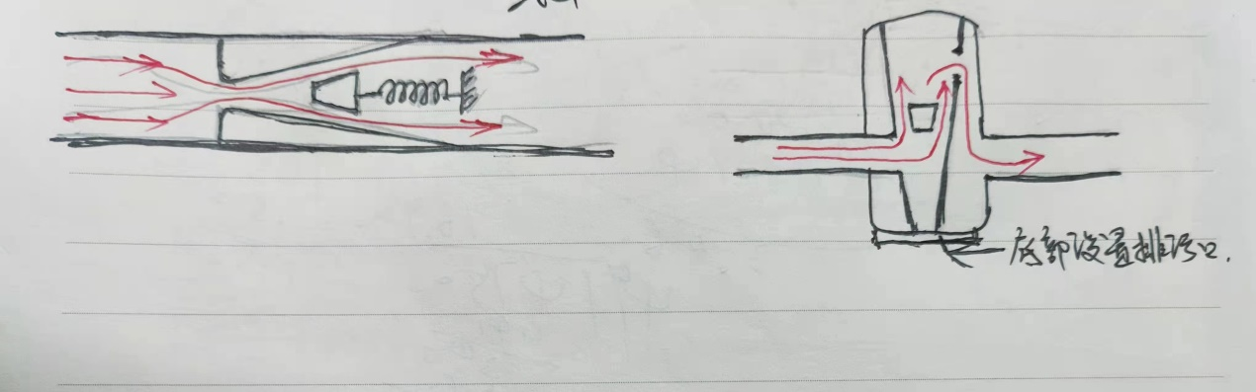

图1 水平安装浮子流量计原理图

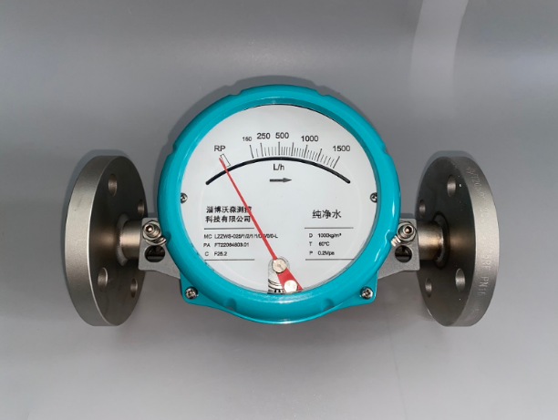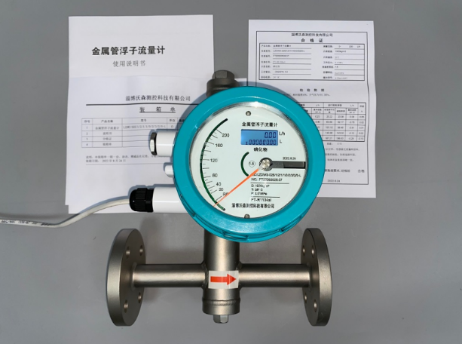

纯水平型(弹簧型)浮子流量计 T型浮子流量计

图2 淄博沃森测控科技有限公司生产的水平安装浮子流量计[2]

德国亨利（Heinrichs）转子流量计原理图见图3。

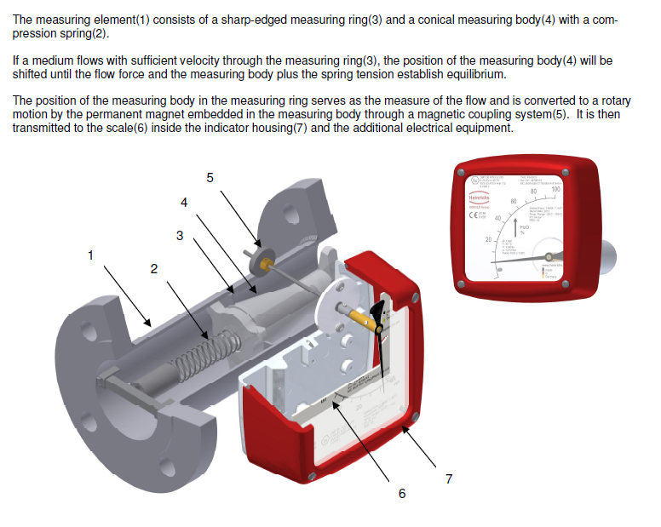

图3 德国亨利（Heinrichs）转子流量计原理图

参考文献

[1]曹珩,凡友琴,曹珏,等.水平安装式金属管转子流量计在气体流量测量中的应用[J].机电工程技术, 2020, 49(7):2.DOI:10.3969/j.issn.1009-9492.2020.07.021.

[2] 淄博沃森测控科技有限公司. <http://wosencekong.cn/index.php?id=375> [2023.10.19].